淡江時報 第 857 期
空中腳踏車自製影片拿冠軍
學聲大代誌
你知道空中腳踏車是什麼嗎？教科三李宗擇日前參加國立臺灣科學教育館舉辦的「空中腳踏車KUSO影片大募集」競賽，以「Battle! 空腳大車拚」自製影片獲得第1名，並獲獎金2萬元。李宗擇表示，未來會想以拍出實境融合特效的影片，作為之後的目標。得獎影片可至科教館網站觀看（http://www.ntsec.gov.tw/User/）。

「空中腳踏車KUSO影片大募集」競賽，藉由影片來宣傳科教館中全臺唯一5層樓高，在鋼索上橫跨中庭上方的空中腳踏車。影片中2名主角因為想要挑戰對方的膽量，所以決定以空中腳踏車一決勝負，並在詼諧劇情中介紹空中腳踏車原理，以及騎乘腳踏車前的裝備等相關內容。

之前參加新北市數位競賽也曾獲第1名的李宗擇覺得，因為是自己一個人掌鏡，所以要取不同的角度拍攝很花時間，但最費工的是剪接的部分，「而這次影片因為處理背景音樂的版權，也讓我學到了不少拍攝影片參賽要注意的地方。」（文／梁凱芹、圖片來源／http://www.ntsec.gov.tw/User/）
2012/04/23

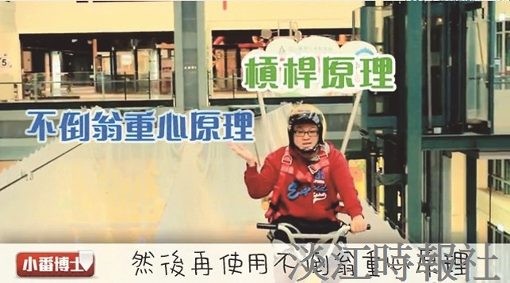
空中腳踏車自製影片拿冠軍

